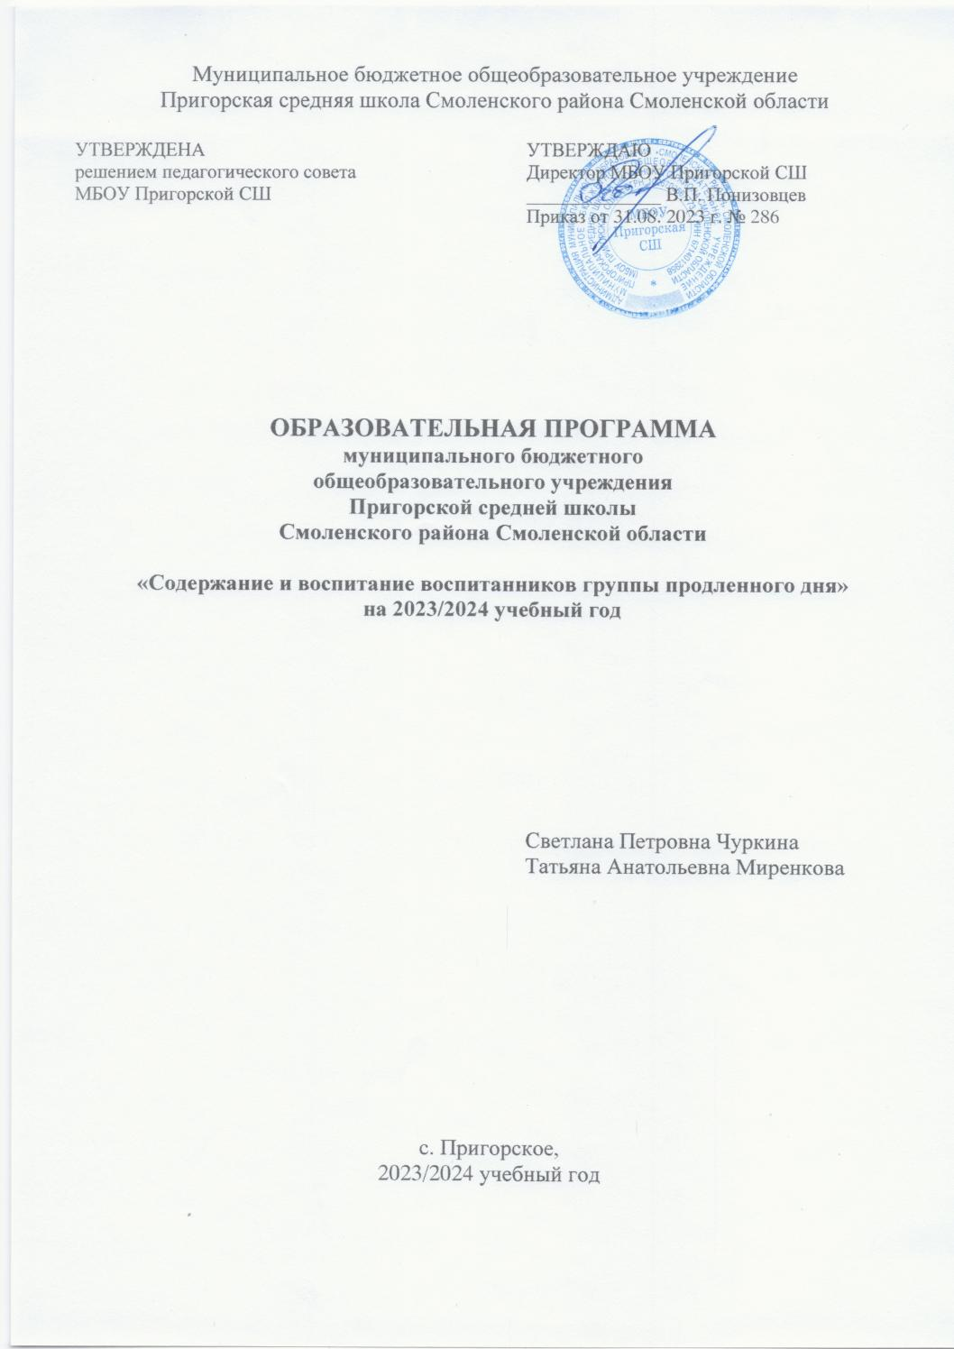
ПАСПОРТ ОБРАЗОВАТЕЛЬНОЙ ПРОГРАММЫ
Наименование образовательной программы | Образовательная программа муниципального бюджетного общеобразовательного учреждения Пригорской средней школы Смоленского района Смоленской области «Содержание и воспитание воспитанников группы продленного дня (ГПД)»
Назначение образовательной программы | Образовательная программа муниципального бюджетного общеобразовательного учреждения Пригорской средней школы Смоленского района Смоленской области «Содержание и воспитание воспитанников группы продленного дня (ГПД)» определяет цели, задачи, планируемые результаты, содержание и организацию учебно-воспитательной деятельности группы продленного дня на ступени начального общего образования и направлена на создание условий для личностного развития воспитанников, для реализации основных форм деятельности учащихся в ГПД: учебной, досуговой, спортивно-оздоровительной, для формирования системы отношений к самому себе, другим людям, окружающему миру.
Срок реализации образовательной программы | 1 учебный год:  2023/2024 учебный год
Разработчики образовательной программы | Педагогический коллектив МБОУ Пригорской СШ
Дата рассмотрения образовательной программы | Протокол заседания педагогического совета МБОУ Пригорской СШ № 1 от 29.08.2023г.
Цели образовательной программы | - создание условий для социальной защиты обучающихся и обеспечение условий для проведения внеурочной деятельности;  - создание условий для максимального развития личности каждого ребенка: (воспитание сознательного, здорового члена общества, инициативного, думающего, формирование детского интеллекта, целенаправленное развитие познавательных психических процессов: внимания, воображения, восприятия, памяти, мышления, раскрытие творческого потенциала каждого ребенка);  - создание условий для формирования основ нравственного самосознания личности – способности младшего школьника формулировать собственные нравственные обязательства, осуществлять нравственный самоконтроль;  - создание условий для формирования эстетических потребностей, ценностей и чувств.
Задачи образовательной программы | - организация мероприятий, направленных на сохранение здоровья воспитанников;  - организация досуга воспитанников;  - развитие интересов, способностей и дарований воспитанников;  - формировать внутреннюю мотивацию к здоровому образу жизни, необходимость заботы о своем здоровье и здоровье окружающих;  - воспитывать любовь к Родине, чувство гражданственности;  - формировать основы экологических знаний, нравственно-  ценностное отношение ко всему живому, включая детей в творческую деятельность экологического содержания.
Планируемые результаты реализации образовательной  программы | - создание оптимального режима дня в условиях ГПД;  - рациональная организация воспитательной деятельности, труда и отдыха воспитанников для их личностного развития;  - активное, деятельностное наполнение свободного времени воспитанников;  - готовность и способность воспитанников к саморазвитию, сформированность мотивации к познанию.
Возможности внесения корректив в образовательную программу | Образовательная программа является рабочей, т.е. по мере накопления опыта в нее будут вноситься изменения и дополнения в соответствии с требованиями СанПиН
Перечень документов, на основании которых разработана основная образовательная программа | - Всеобщая декларация прав человека (издательство ЮНЕСКО, принята 10.12.1948г.);  - Декларация прав ребенка (издательство ЮНЕСКО, принята 20.11.1959г.);  - Декларация принципов терпимости (издательство ЮНЕСКО, принята 16.11.1995г.);  - Конвенция о правах ребенка (издательство ЮНЕСКО, принята 20.11.1989г.);  - Федеральный закон «Об образовании в Российской Федерации» от 29.12.1012 №273-ФЗ (с изменениями и дополнениями от 26.07.2019г.)  -Приказ Министерства образования и науки Российской Федерации от 06.10.2009 № 373 «Об утверждении и введении в действие федерального государственного образовательного стандарта начального общего образования» (с изменениями и дополнениями от 26.11.2010г., 22.09.2011г., 18.12.2012г., 29.12.2014г., 18.05.2015г., 31.12.2015г.);  - Национальная образовательная инициатива «Наша новая школа» (утв. Президентом РФ от 4 февраля 2010 г. №271);  - Концепция Федеральной целевой программы развития образования на 2016-2020 годы, утвержденная Правительством РФ и подписана Д.А. Медведевым 29.12.2014 г. № 2765 – р;  - СанПиН 2.4.2.2821-10 «Санитарно-эпидемиологические требования к условиям и организации обучения в общеобразовательных учреждениях», утвержденных постановлением Главного государственного санитарного врача Российской Федерации от 29.12.2010 №189 (с изменениями от 29.06.2011г., 25.12.2013 г., 24.11.2015 г., 22.05.2019г.);  - Постановление Главного государственного санитарного врача Российской Федерации от 30.06.2020 № 16 "Об утверждении санитарно-эпидемиологических правил СП 3.1/2.4 3598-20 «Санитарно-эпидемиологические требования к устройству, содержанию и организации работы образовательных организаций и других объектов социальной инфраструктуры для детей и молодежи в условиях распространения новой коронавирусной инфекции (COVID-19)», зарегистрирован 03.07.2020 № 58824;  - Приказ Министерства образования и науки Российской Федерации от 30.08.2013 № 1015 «Об утверждении Порядка организации и осуществления образовательной деятельности по основным образовательным программам – образовательным программам начального общего, основного общего и среднего общего образования» (с изменениями и дополнениями от 13.12.2013 г., 28.06.2014г., 17.07.2015г., 01.03.2019г., 10.07.2019г.)  - Устав Муниципального бюджетного общеобразовательного учреждения Пригорской средней школы Смоленского района Смоленской области, утвержденным постановлением Администрации муниципального образования «Смоленский район» Смоленской области от 02.12.2015 № 1822

Пояснительная записка
Федеральный государственный образовательный стандарт начального общего образования, предусматривает реализацию основной образовательной программы начального общего образования, через урочную и внеурочную деятельность. Одной из моделей организации внеурочной деятельности обучающихся является работа группы продленного дня.
Правильно спланированная учебная и воспитательная работа в группе продленного дня способствует улучшению физического и психического здоровья школьников, повышению качества знаний, расширению кругозора, развитию интеллектуальных и креативных способностей, развитию интереса к учебе, решению задач нравственного воспитания, успешной школьной адаптации и социализации воспитанников, укреплению связи учебного и воспитательного процессов.

Цели организации ГПД:
- создание условий для социальной защиты обучающихся и обеспечение условий для проведения внеурочной деятельности;
- создание условий для максимального развития личности каждого ребенка: (воспитание сознательного, здорового члена общества, инициативного, думающего, формирование детского интеллекта, целенаправленное развитие познавательных психических процессов: внимания, воображения, восприятия, памяти, мышления, раскрытие творческого потенциала каждого ребенка);
- создание условий для формирования основ нравственного самосознания личности – способности младшего школьника формулировать собственные нравственные обязательства, осуществлять нравственный самоконтроль;
- создание условий для формирования эстетических потребностей, ценностей и чувств.
В задачи ГПД входит:
- организация мероприятий, направленных на сохранение здоровья воспитанников;
- организация досуга воспитанников;
- развитие интересов, способностей и дарований воспитанников;
- формировать внутреннюю мотивацию к здоровому образу жизни, необходимость заботы о своем здоровье и здоровье окружающих;
- воспитывать любовь к Родине, чувство гражданственности;
- формировать основы экологических знаний, нравственно-ценностное отношение ко всему живому, включая детей в творческую деятельность экологического содержания.
Группа продленного дня создается для учащихся первых классов.
Планируемые результаты:
- создание оптимального режима дня в условиях ГПД;
- рациональная организация воспитательной деятельности, труда и отдыха воспитанников для их личностного развития;
- активное, деятельностное наполнение свободного времени воспитанников;
- готовность и способность воспитанников к саморазвитию, сформированность мотивации к познанию.
Режим работы группы продленного дня

12:10 | – прием детей;
12:10 – 12:40 | – спортивный час на свежем воздухе; прогулка на свежем воздухе;
12:45 – 13:15 | – занятия внеурочной деятельностью;
13:15 – 14:20 | – игры по интересам;
14:20 – 14:40 | -обед
14:40-15:20 | игры по интересам
14:40-15:20 | -клубный час
15:50 – 16:00 | – уход воспитанников домой.

В ГПД сочетается двигательная активность воспитанников на воздухе: прогулка, подвижные игры, спортивные часы, участие в мероприятиях, занятиях по интересам, кружковая работа, занятия внеурочной деятельности.

ОРГАНИЗАЦИЯ АКТИВНОГО ОТДЫХА НА СВЕЖЕМ ВОЗДУХЕ

Перед прогулкой воспитатель проверяет участок для предотвращения детского травматизма и принимает противотеррористические меры (при обнаружении посторонних предметов поставить в известность администрацию школы).
В зависимости от погодных условий воспитателю необходимо проследить за одеванием детей.
Правила одевания:
- одеваться нужно снизу вверх, т.е. сначала надевают теплые штаны, кофты, затем верхнюю одежду и обувь;
- все пуговицы должны быть застегнуты правильно, шнурки завязаны аккуратно.
- воспитатель проверяет, как одеты дети.
Исходя из целей и задач, проводится инструктаж детей о поведении во время прогулки, о правилах безопасности в целях предотвращения травматизма. Во время пребывания на воздухе воспитатель работает в соответствии с планом, следит за самочувствием и настроением детей. По окончании прогулки воспитатель подводит итоги, обеспечивает порядок возвращения в школу, организует раздевание и следит за тем, чтобы дети привели в порядок обувь и одежду.

ОРГАНИЗАЦИЯ ПИТАНИЯ

Организация питания осуществляется своевременно. Во время обеда воспитатель следит за:
- аппетитом и самочувствием детей;
- соблюдением санитарно-гигиенических норм и норм питания;
- культурой поведения за столом;
- культурой приема пищи;
- осанкой воспитанников.
После обеда каждый воспитанник относит за собой посуду, дежурные вытирают столы.

ИГРОВАЯ ДЕЯТЕЛЬНОСТЬ

При организации игровой деятельности используются игры, знакомые детям по дошкольному возрасту. Это помогает снять эмоциональное и психическое напряжение. Игра всегда была неотъемлемой частью жизни человека, использовалась с целью воспитания и развития подрастающего поколения.
Организация игровой деятельности планируется на всю учебную неделю. При планировании игровой деятельности нужно учитывать следующие особенности:
- не дублировать деятельность первой половины дня (если на уроках была высокая умственная нагрузка, лучше давать игры на развитие коммуникативных навыков или сюжетно-ролевые);
- игра не должна быть подготовкой к клубному часу (если игра носит развлекательный характер, планируется мероприятие другой направленности);
- игра должна соответствовать возрасту, физическому и психическому состоянию ребенка;
- использовать можно только педагогические игры (психологические тренинги может проводить только специалист).

Игры и развлечения в ГПД

Тематика игр:
Подвижные игры, забавы и развлечения.
В теплую погоду на воздухе
Групповые игры (без разделения на команды).
Командные игры.
Игры-эстафеты.
Соревнования-поединки.
Большая игра с малым мячом.
Прыгалки-скакалки.
В пути, на привале, на отдыхе.
Забытые игры.
Пятнадцать затей наших друзей.
Зимой на воздухе
На снеговой площадке.
Строительные игры из снега. «Клуб ледяных инженеров».
В помещении (в классе, зале)
«Олимпийские игры в комнате».
Подражательные игры.
Музыкальные игры.
Весёлые состязания и малоподвижные игры.
Игры за столом.

ВОСПИТАТЕЛЬНАЯ РАБОТА

Группа продленного дня – объединение воспитаннков под руководством педагога-воспитателя, организующего с ними ежедневно занятия во внеурочное время в соответствии с установленным режимом работы согласно Уставу учреждения.
Планирование работы группы продленного дня вытекает из общего плана работы образовательного учреждения. Выполнение общих воспитательных и образовательных программ – главная цель работы группы продленного дня.
Основными направлениями планирования являются:
- создание условий для сохранения здоровья и формирования здорового образа жизни;
- создание условий для повышения уровня воспитанности детей.
Деятельность по сохранению здоровья и формированию здорового образа жизни.
Задача:
- создать условия для формирования здорового образа жизни.
Направления деятельности:
- использовать здоровьесберегающие и здоровьеформирующие технологии в воспитании;
- совершенствовать систему ОБЖ: изучение правил дорожного движения, предупреждения травматизма, охраны труда и техники безопасности;
- создать благоприятную психологическую среду в коллективе.
Деятельность по созданию системы воспитательной работы и повышению уровня воспитанности детей
Задачи:
- создать условия для достижения оптимального уровня воспитанности детей;
- создать условия для гармоничного развития личности воспитанника с учетом его возраста, интеллекта и интересов;
- выявлять и раскрывать природные способности каждого воспитанника.
Основные направления деятельности:
- нравственное и правовое воспитание;
- гражданское и патриотическое воспитание;
- эстетическое и экологическое воспитание;
- культурно-просветительская работа;
- развитие национально-культурных традиций;
- традиции школы, коллективные творческие дела.

КРУЖКОВАЯ РАБОТА

Развитие системы образования на современном этапе характеризуется усилением роли дополнительного образования детей в жизненном становлении и профессиональном самоопределении ребенка. Одна из основных задач дополнительного образования – раскрыть творческий потенциал ребенка, его природные способности. Этим в значительной степени определяются характеристики образовательного процесса, отличающегося от базового иным способом педагогического руководства: воспитаннику предоставляется право выбора вида деятельности, уровня сложности и темпа освоения образовательной программы; организуется творческое сотрудничество детей и взрослых.

СПОРТИВНЫЙ ЧАС В ГПД

Спортивный час в ГПД способствуют укреплению здоровья, физическому развитию воспитанников, повышению их работоспособности. Занятия разнообразные по характеру и интенсивности, доступные и проводиться, как правило, на открытом воздухе и иметь оздоровительную направленность.
При определении времени проведения спортивного часа следует иметь в виду, что у младших школьников снижение умственной работоспособности происходит после 3-4 уроков. Поэтому оптимальными сроками в режиме дня для спортивного часа является время с 12.15 до 13.15.
Занятия проводятся воспитателем. На физкультурных занятиях в ГПД решаются следующие задачи:
- создание условий для развлечения и физической разрядки детей;
- достижение оздоровительного и рекреативного эффекта;
- продолжение совершенствования жизненно важных двигательных умений, навыков (подвижных и спортивных игр), изучаемых на уроках физической культуры;
- закрепление у детей интереса к физкультурным и спортивным занятиям.
Учителя физической культуры оказывают организационную и методическую помощь воспитателям в подготовке и проведении занятий.
Содержание спортивного часа взаимосвязано с учебной программой по физической культуре. Основу составляют общеразвивающие упражнения с предметами и без предметов, подвижные, народные и спортивные игры, конкурсы, развлечения и т.д. Во время занятий в игровой и соревновательной форме выполняются игры и упражнения, изученные на уроках физической культуры. Занятия проводятся ежедневно.

ОСНОВЫ БЕЗОПАСНОСТИ ЖИЗНЕДЕЯТЕЛЬНОСТИ

Цель: создание условий для формирования культуры безопасности жизнедеятельности у учащихся через систему профилактической работы, направленной на формирование «личности безопасного типа», способной к самореализации в рамках формулы безопасности «Предвидеть – избегать – действовать».
Задачи:
- способствовать формированию у воспитанников представление о способах организации жизнедеятельности каждого как условие снижения уровня неоправданного риска для жизни и здоровья;
- развивать у воспитанников воображение, творческое мышление и способности, умение предполагать возможные опасности и находить пути их решения.

Тематика занятий:
Безопасный маршрут в школу.
Огонь – друг или враг!?
Особенности водоемов в осенний период.
Внимание: незнакомец!
Отопительный сезон и безопасность.
Дорожные заморочки – ситуации «ловушки».
Учимся изготавливать памятки по безопасности.
Ситуационная игра «Если дома ты один».
Экскурсия «Опасные участки дороги села».
Формула безопасности «Предвидеть – избегать – действовать».
Мошенничество: причины и последствия.
Виды транспорта.
Сезонные изменения на дороге.
Зимний турпоход: как подготовиться.
Правила пользования огнетушителем.
Операция «Новогодний переполох, или как безопасно провести праздник».
Операция «Горка» в действии.
В здоровом теле здоровый дух!
Осторожно: гололед!
Рисуем дорожные знаки – ремонтная мастерская.
Уголовная ответственность несовершеннолетних.
Правила безопасного обращения с электроприборами.
Правила поведения в походе.
Викторина «Здоровый образ жизни».
Учим ПДД.
30 апреля - День пожарной охраны.
Кроссворд «Здоровье человека».
Правила поведения при обнаружении бесхозной сумки, пакета.
Велосипеду на заметку.
Ура! Каникулы!

ДОСУГ ДЕТЕЙ

Цель: создание воспитывающей среды, обеспечивающей активизацию интеллектуальных интересов воспитанников в свободное время, развитие здоровой, творчески растущей личности.
Задачи:
- организация досуговой деятельности воспитанников;
- формирование навыков позитивного коммуникативного общения.

Работа в группе продленного дня проводится по следующему плану:
День недели | Мероприятия | Форма проведения
Понедельник | День здоровья | Путешествие, подвижные игры
Вторник | День идей и затей | Беседы, игры, викторины
Среда | Творческая мастерская | Викторины, творческая работа, индивидуальная работа
Четверг | День книголюбов | Викторины, чтение книг, игры, праздники
Пятница | Встречи, праздники | Путешествие, развивающие игры

РАБОТА С РОДИТЕЛЯМИ

Работа с родителями – одно из важнейших направлений работы воспитателя группы продленного дня. Готовясь к встрече с родителями, он должен продумать тактику общения с каждым взрослым. При этом воспитатель должен помнить, что дети берут с него пример, учатся общаться и вести себя в социуме.
Не следует начинать разговор с родителями с претензий к воспитанности ребенка. Воспитание – это общая задача родителей и педагога, и результат будет высоким, только если они едины в своих требованиях. «Сначала о хорошем» – вот девиз воспитателя. Например, можно рассказать родителям даже о незначительных достижениях их ребенка, похвалить его в присутствии родителей. Это повысит его самооценку и рейтинг педагога как друга. Если нарушения в течение дня были незначительны и ученик уже был за них наказан, не стоит повторять содержание проступка. Если воспитатель нуждается в помощи родителей, необходимо сформировать их мотивацию на оказание таковой.

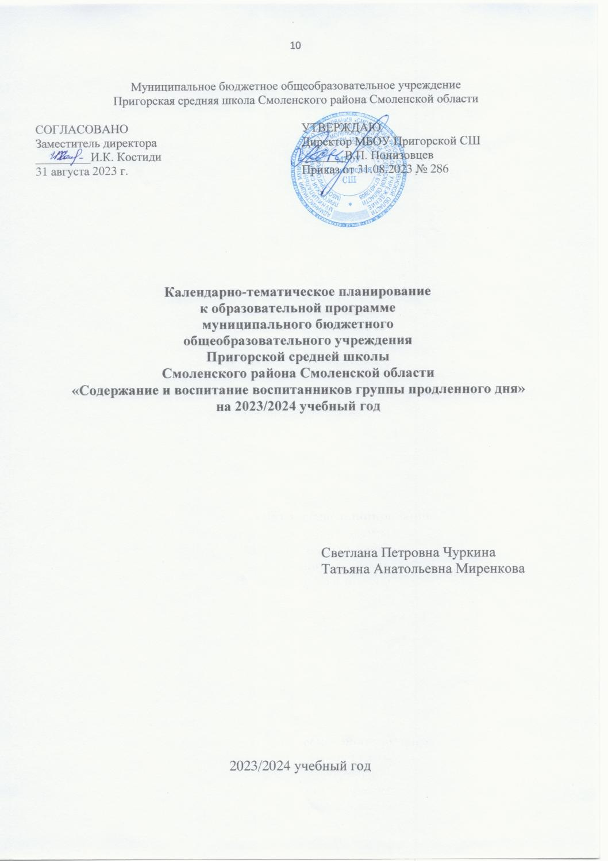

Календарно - тематическое планирование занятий в ГПД
Сентябрь
№ п/п | Тема занятия | Дата проведения
1 | Подвижная игра «Гуси-лебеди».
2 | Беседа о режиме дня.
3 | Загадки о животных. Настольные игры.
4 | Чтение русских народных сказок.
5 | Игры по ПДД, настольные игры.
6 | Подвижные игры со скакалкой.
7 | Беседа по ТБ на улице.
8 | Рисование на тему: «Школа».
9 | Загадки о сказочных героях. Игра «Третий лишний»
10 | Загадки об овощах. Подвижные игры.
11 | Игры с мячом.
12 | Беседа «Поведение за столом».
13 | Рисование и раскрашивание рисунков животных.
14 | Чтение сказок. Подвижные игры.
15 | Конкурс стихов об осени.
16 | Подвижные игры на свежем воздухе.
17 | Беседа о ПДД.
18 | Конкурс рисунков «Золотая осень».
Октябрь
1 | По страницам любимых произведений
2 | Загадки о школе. Беседа «Зачем нужен ум?».
3 | Экскурсия «В листопаде октября».
4 | Беседа о безопасности дома и на улице.
5 | Осенний листок (лепка)
6 | Чтение сказок Братьев Гримм.
7 | Литературная викторина.
8 | Экскурсия «Наш друг природа».
9 | Беседа правила поведения в школе.
10 | Загадки о растениях. Настольные игры.
11 | Чтение сказок Братьев Гримм
12 | Занимательные вопросы Почемучки.
13 | Игры с мячом на свежем воздухе.
14 | Беседа «Береги глаза».
15 | Экологическая игра «Лукошка грибника»
16 | Чтение любимых сказок.
17 | Игра «Знаешь ли ты деревья».
18 | Подвижные игры на свежем воздухе
19 | Беседа по ТБ во время теракта
20 | Лепим мышку.
21 | Любимые страницы сказок Братьев Гримм.
22 | Викторина «Кто автор?».
Ноябрь
1 | Беседа «Спорт – залог здоровья».
2 | Беседа «Одеваемся по сезону».
3 | Настольная игра «Математический тир».
4 | В гостях у королевы сказок.
5 | Викторина «Юный эрудит».
6 | Подвижные игры – эстафеты с мячом.
7 | Беседа «Правила поведения в школе».
8 | Минутки творчества.
9 | Чтение сказок Г.Х. Андерсена.
10 | «Путешествие в мир игр».
11 | Подвижные игры на свежем воздухе.
12 | Беседа «Русские посиделки».
13 | Настольные игры «Пазлы», «Русское лото».
14 | Экскурсия в мир музыки.
15 | Игра «Добрый и злой человек». Час загадок о дружбе
16 | Подвижные игры

Декабрь
1 | ПДД. Светофор наш верные друг.
2 | Чтение стихов о зиме.
3 | Загадки о зиме.
4 | Настольные игры «Шашки», «пазлы»
5 | Беседа о здоровом образе жизни.
6 | Правила поведения на дороге.
7 | Чтение любимых сказок. Беседа «Вредные привычки».
8 | Подвижные игры «Шишки, жёлуди, орехи», «Пятнашки».
9 | Игры с мячом «Съедобное - несъедобное».
10 | Викторина «Математический тир».
11 | Викторина «Загадки зимы».
12 | Разучивание песен к новому году.
13 | КВН. Русские пословицы и поговорки.
14 | Занимательные вопросы.
15 | Чтение и разучивание стихов о Новом Годе.
16 | Беседа «Где живёт Дед Мороз?»
17 | Урок здоровья: «Рабочие инструменты человека
18 | Экскурсия «Поможем птицам».
19 | Чтение новогодних сказок.
20 | Минутки творчества.
21 | А у нас Новый Год…

Январь
1 |  | Турнир по шашкам. Подвижная игра «Совушка».
2 |  | Беседа «Почему нельзя драться?».
3 |  | Логические задания. Настольные игры.
4 |  | Беседа все о кошках. Подвижная игра «Кошки - мышки».
5 |  | Беседа «Если я один дома...».
6 |  | Рисование на тему «Новогодняя елочка».
7 |  | Беседа «Безопасность на улице».
8 |  | Беседа «Правила поведения в школе».
9 |  | Слушание рассказов В Драгунского.
10 |  | Изготовление аппликации «Снеговик».
11 |  | Беседа «Как вести себя в гостях».
12 |  | Разучивание новых игр» Карлики-великаны», «Колпачок».
13 |  | Беседа «Кто такой настоящий друг?».
14 |  | Настольные игры «Шашки».
15 |  | Чтение любимых сказок
16 | Трудовой десант «Чистые парты».
17 | Беседа «Правила поведения на водоемах зимой». Чтение стихов.
Февраль
1 | Сказочный калейдоскоп. Стихи, загадки, песни.
2 | Игры на свежем воздухе «Защитим снеговиков».
3 | Настольные игры «Золотой ключик», «Морской бой».
4 | «Стихи играют в прятки». Игровые конкурсы.
5 | Беседа «Режим дня и здоровье».
6 | «Своя игра» (Занимательные конкурсы)
7 | Интересное о животном мире « Птицы».
8 | Математические игры.
9 | Викторина «На загадку есть разгадка»
10 | Любимые сказки
11 | Настольные игры
12 | Турнир по шашкам
13 | Загадки-шутки
14 | Своя игра (занимательные конкурсы)
15 | Работа с бумагой «Автобус.виды транспорта»
16 | Игровое занятие «Кладенец народной мудрости»
17 | Читаем Драгунского
18 | Високосный год. Почему?
Март
1 | Подвижные игры «Кошки-мышки», «Третий лишний».
2 | Викторина «А что у вас»!
3 | Чтение русских народных сказок. Настольные игры.
4 | Беседа по правилам дорожного движения.
5 | Стихи и рассказы о весне.
7 | Чтение и обсуждение сказок братьев Гримм.
8 | Беседа «Какую воду можно пить?».
9 | Оригами «Лисичка».Подвижные игры.
10 | Интересное о животном мире «Белые медведи».
11 | Загадки о весне. Рисование на тему «Весна».
12 | Викторина по сказкам А. С. Пушкина.
13 | Беседа «Правильный уход за зубами».
14 | Пословицы, поговорки, народные приметы о весне.
15 | Викторина «Живая природа».
16 | Беседа «Поведение во время весенних каникул».
Апрель
1 | Рисование на тему «Как я провел весенние каникулы?».
2 | Беседа о культуре поведения в природе.
3 | Загадки о природе.
4 | Замысловатые вопросы для любознательных.
5 | Самоделки из пластилина.
6 | Игры по ПДД «Зеленый, желтый, красный», «Тише едешь......
7 | Слабое звено ( игра).
8 | Веселая математика. Ребусы, задачи.
9 | 12 апреля - День космонавтики. Рисунки о космосе.
10 | Интересное о животном мире. Крокодилы.
11 | Уход за комнатными растениями.
12 | Оригами
13 | Беседа «Осторожно, огонь».
14 | Читаем сказки
15 | Чтение книг о птицах.
16 | Конкурс рисунков на асфальте «Птицы прилетели!».
17 | Настольные игры
18 | Чтение стихов A. JI. Барто .
19 | Игры на свежем воздухе
20 | Загадки - шутки, задачи - шутки.
21 | Чтение произведений Г.ХАндерсена
Май
1 | Конкурс рисунков «1мая»
2 | Подвижные игры на улице с мячом.
3 | Оригами
4 | Беседа «Как ухаживать за одеждой».
5 | Рисование на тему «День Победы».
6 | Настольные игры «Морской бой».
7 | Интересное о животном мире. Кошки.
8 | Беседа «Где можно и где нельзя играть. Мостовая не для игр».
9 | Подвижные игры на улице
10 | Игрушки из бумаги
11 | Веселые настольные игры
12 | Чтение стихов С. Я. Маршака.
13 | Беседа о вежливых словах.
14 | Учимся рисовать животных
15 | Интересное о животном мире. Собаки.
16 | Занимательные вопросы о природе.
17 | Ядовитые растения, грибы, ягоды,
18 | Беседа «Безопасность во время летних каникул».
19 | «Мои фантазии». Рисуем на асфальте
20 | Читаем любимые сказки

